
Торжественное открытие
Центра «Точка роста»

Сегодня на базе МБОУ СОШ №1 с.Ермолаево состоялось Торжественное открытие Центра образования цифрового и гуманитарного профилей «Точка роста». Это важное событие для обучающихся, родителей, педагогов и жителей нашего села.
Центр образования цифрового и гуманитарного профилей «Точка роста» открыт в рамках федерального проекта «Современная школа» национального проекта «Образование».
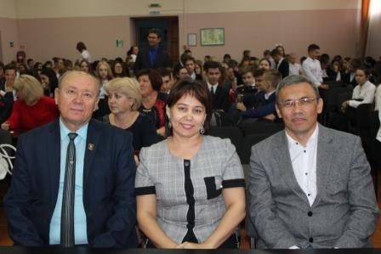
На празднике присутствовали почетные гости: Глава муниципального района Куюргазинский район Республики Башкортостан Юлай Талхович Ильясов и начальник муниципального казенного учреждения «Отдел образования муниципального района Куюргазинский район Республики Башкортостан» Ирина Ринатовна Ибрагимова, а также руководители школ и заместители директоров.
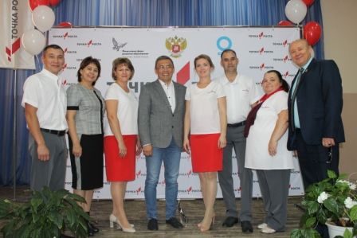
На Торжественном открытии руководитель Центра Е.Н.Снитко рассказала о задачах и функциях Центра, об особенностях организации образовательного процесса и имеющемся оборудовании. Екатерина Николаевна проинформировала, что Центр «Точка Роста» несет функцию общественного пространства для развития общекультурных ценностей, цифровой грамотности, шахматного образования, проектной деятельности, творческой социальной самореализации детей, педагогов, родительской общественности и должен обеспечить формирование современных компетенций и навыков у школьников. На данных площадках планируется реализация не только общеобразовательных программ по предметам «Технология», «Информатика», «ОБЖ» с обновленным содержанием и материально-технической базой, но и программ дополнительного образования по IT-технологиям, медиатворчеству, шахматному образованию, проектной и внеурочной деятельности, а также социокультурные мероприятия. Кроме того, в первую половину дня на базе «Точи роста» предполагается проводить уроки по трем обозначенным предметам, а после ребят ждут занятия в рамках внеурочной деятельности – деловые игры, тренинги», - сказал директор школы Александр Степанович Самсоненко.
После торжественного открытия состоялись презентационные занятия в профильных кабинетах Центра, во время которых родителям и почетным гостям продемонстрировали, как в Точке роста проводятся занятия, а также работу медиацентра, где ученики в это время продумывали содержание новости о Центре.
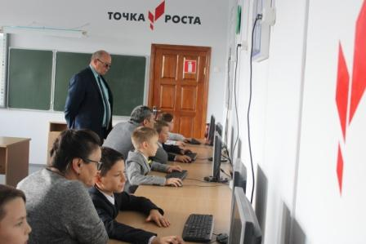
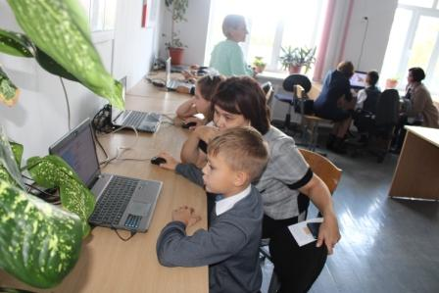

Благодаря такому центру обучающиеся нашей школы смогут всесторонне развиваться, открывая для себя новые возможности. Мы уверены, что работа центра «Точка Роста» расширит возможности для предоставления качественного современного образования для школьников, поможет сформировать у ребят современные технологические и гуманитарные навыки.

